Министерство просвещения и исследований Республики Молдова
Государственный Университет Молдовы
Факультет Математики и Информатики
Департамент “Информатики”

Индивидуальная работа
По предмету: JavaScript.

Тема:

Выполнил: Харюк Ион
Группа: I2502
Проверил: Calin N.
Кишинёв 2026

Введение
Данный проект разработан в рамках дисциплины «JavaScript».
Он представляет собой веб-приложение для учета личных финансов, позволяющее пользователю добавлять доходы и расходы, а также анализировать финансовые операции.
Цель проекта
Цель проекта — закрепить практические навыки программирования на JavaScript, включая работу с DOM, событиями, массивами объектов и обработкой пользовательского ввода.
Описание проекта
Finance Tracker — это веб-приложение, которое позволяет пользователю:
- добавлять финансовые операции (доходы и расходы)
- удалять записи
- просматривать список операций
- выполнять поиск по названию и категории
- фильтровать данные по типу
- автоматически рассчитывать баланс
Интерфейс приложения
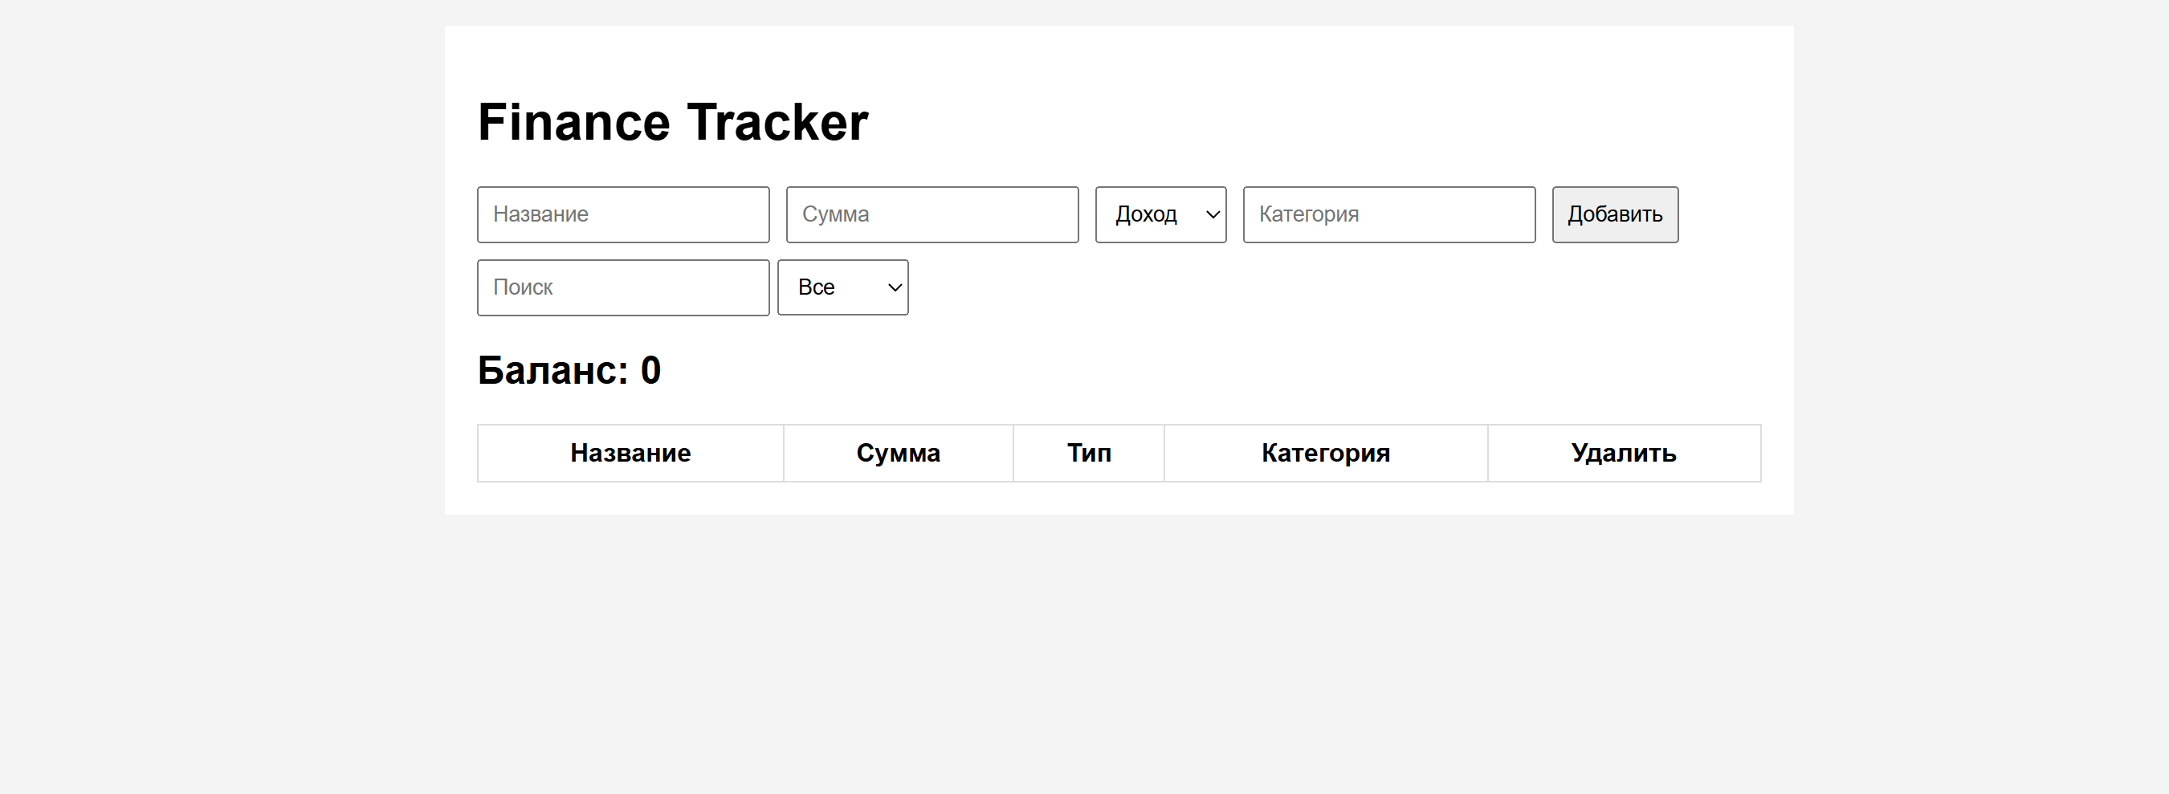
Добавление операции доход
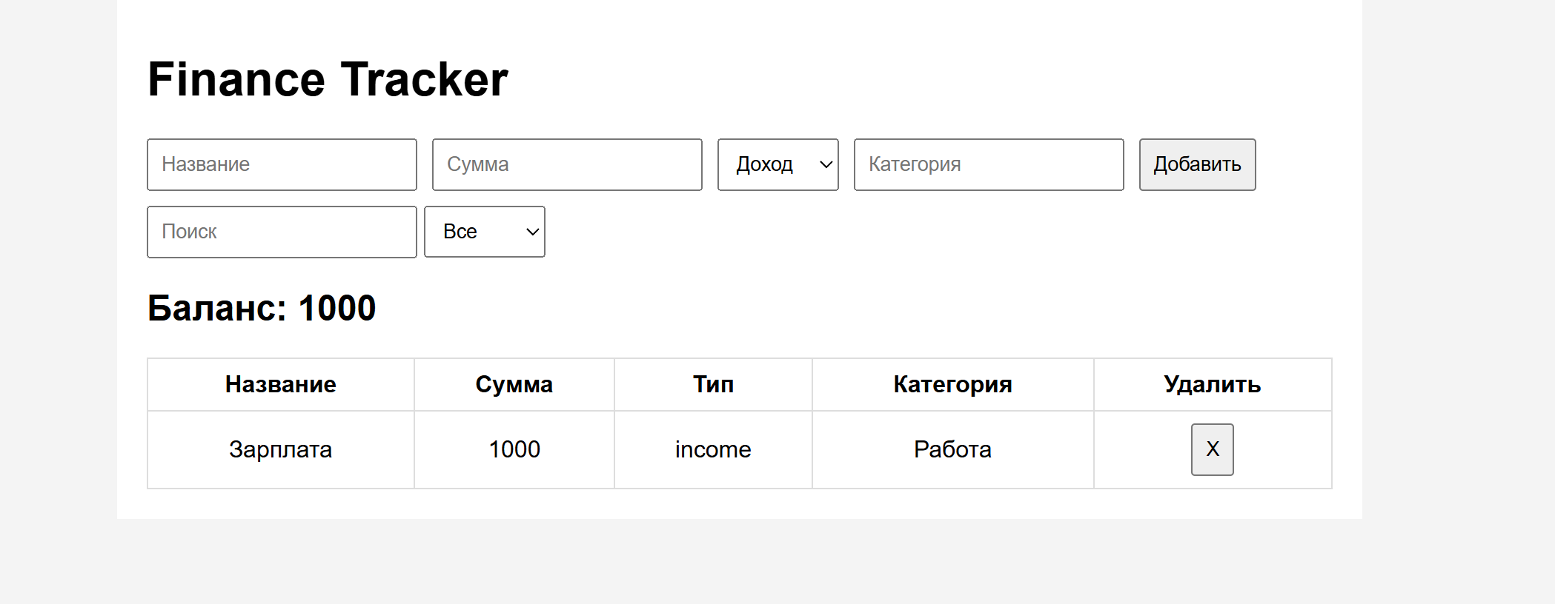
Добавление операции расход
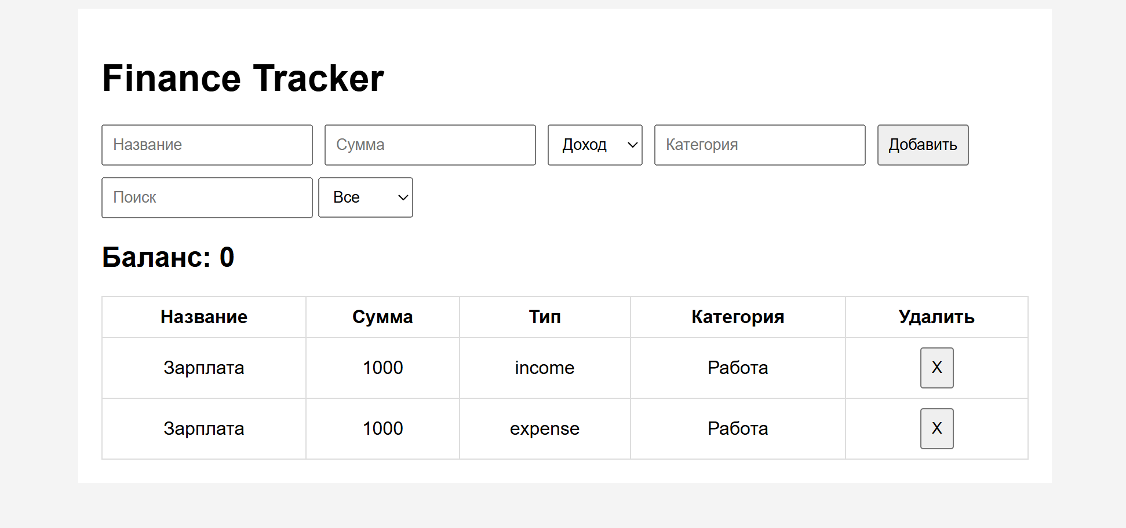
Операция типа расход (например, покупка товара или услуги).
В проекте реализованы:
- работа с DOM-элементами (создание, изменение, удаление)
- обработка событий (submit, input, change)
- работа с массивом объектов
- валидация пользовательского ввода
- динамическое обновление интерфейса
Используемые технологии
- HTML5
- CSS3
- JavaScript (ES6+)
- DOM API
- LocalStorage (по желанию)
Структура проекта
finance-tracker/
│── index.html
│── style.css
│── script.js
│── README.md
Описание работы приложения
Пользователь вводит данные через форму (название, сумму, тип и категорию).
После отправки данные сохраняются в массив объектов JavaScript.
Далее данные отображаются в таблице, где можно удалять записи, искать и фильтровать их.
Также автоматически рассчитывается общий баланс.
Запуск проекта
1. Скачать проект
2. Открыть файл `index.html` в браузере
Дополнительные установки не требуются.
Заключение
В ходе выполнения проекта были закреплены навыки работы с JavaScript, DOM-структурой и обработкой событий.
Проект демонстрирует умение создавать интерактивные веб-приложения без использования сторонних библиотек.

